Отчет ГУО «Средняя школа № 44 им. Н.А. Лебедева г. Гомеля»
о расходовании средств, собранных за счет добровольных родительских пожертвований за 2024/2025 учебный год

В соответствии с подпунктом 10.4 пункта 10 Положением о попечительском совете учреждения образования, утвержденным постановлением Министерства образования Республики Беларусь от 25.07.2011 №146 (в редакции постановлений от 28.12.2016 №127, от 29.04.2020 №60) за счет средств добровольной родительской помощи были приобретены:

На счет школы поступило |  | 8237 | руб

Приобретения 2024/2025 учебный год
1.Краска акриловая белая в\д, стоимостью с НДС – 2254.56 руб,
2. Бетон-контакт грунтоовка, стоимостью с НДС – 77,83руб,
3.Уайт-спирит(Нефрас С4-155) , стоимостью с НДС – 71,52 руб,
4.Лак ПФ-213 паркетный, стоимостью с НДС – 655,20 руб,
5.Эмаль ПФ-266 желто-корич. стоимостью с НДС – 1413,72 руб,
6.Эмаль ПФ 115 желтая, стоимостью с НДС – 246,34 руб,
7,Эмаль ПФ 115 синяя, стоимостью с НДС – 166,45 руб,
8.Эмаль ПФ 115 красная , стоимостью с НДС – 107,77 руб
9.Эмаль ПФ 115 зеленая , стоимостью с НДС – 61,58 руб,
10.Эмаль ПФ 115 белая, стоимостью с НДС – 1524.00 руб,
11.Валик сменный, стоимостью с НДС – 72,90 руб,
12.Валик с рукоядкой ,стоимостью с НДС – 121,50руб,
13.Кисть 50х15, стоимостью с НДС – 102,60 руб,
14.Колер зеленый, стоимостью с НДС – 62,40 руб,
15.Колер ярко-желтый, стоимостью с НДС – 31,20 руб,
16.Колер черный, стоимостью с НДС – 31,20 руб,

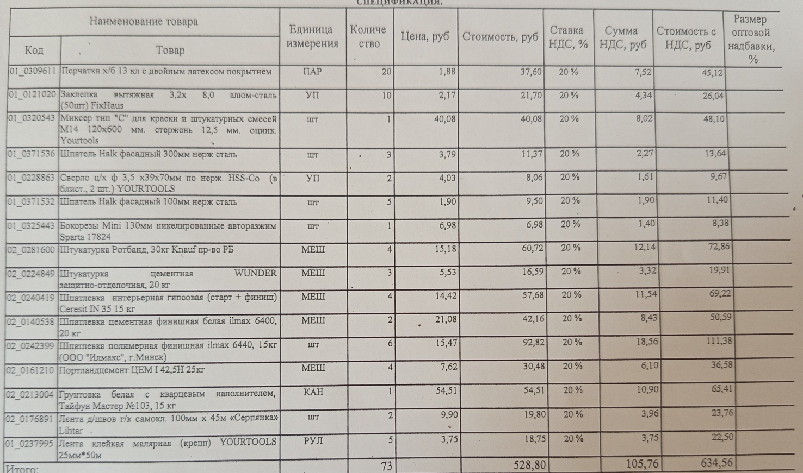

ИТОГО ИЗРАСХОДОВАНО | 7634,56 руб

Председатель попечительского
совета школы Костючкова А.А.

Директор ГУО «Средняя школа №44
имени Н.А.Лебедева г.Гомеля» Ленкова Е.Л.

